# 扯旋设计文档

## 1.游戏简要说明

扯旋游戏使用32张扑克牌，可由2-6个人进行游戏，每位玩家发4张牌（2张暗牌，2张明牌），最后由玩家分牌比较大小来决定胜负。

## 2.游戏规则

### 2.1 游戏术语

* **底**：每局游戏规定数目的游戏币，即一局游戏每个玩家必须放出的游戏币。
* **簸簸数**：玩家每局可以放出或输掉游戏币的最大数量。
* **跟**：和前面说话玩家放出同样数量的游戏币。
* **大**：在没有达到簸簸数的情况下，放出比前面玩家更多的游戏币。
* **敲**：下完簸簸中所有游戏币，只需等到最后的分牌比大小操作。
* **休**：放弃一轮中首先说话的权利，由下一位玩家发话。
* **丢**：丢掉自己的牌，放弃本局游戏。
* **发牌**：扯旋使用32张扑克牌，共三轮发牌过程，第一轮发给每个玩家2张牌，只能自己看见；第二轮、第三轮分别发给每个玩家1张牌，对所有玩家可见；当一轮说话中所有未丢牌玩家放出的游戏币相等，则进入下一轮发牌过程。
* **说话**：第一轮发牌结束后由庄家开始并以逆时针方向轮流说话，玩家可以根据牌型情况选择“跟”、；“大”、“敲”、“休”、“丢”的操作；  
  第二轮和第三轮发牌结束后分别由所发第3、4张牌中最大的玩家首先说话，其他玩家依次以逆时针方向选择对应操作，若持牌相等则以逆时针方向离庄家近的玩家首先说话。  
  每轮首个说话玩家可以选择休的操作；一轮说话中前面有玩家放出游戏币时，则该轮之后的玩家不能选择休。
* **分牌**：说话结束后，由所有未丢牌的玩家分出头牌和尾牌，点击任意两张牌到另外一边，其中头牌会大于或等于尾牌，系统会根据头尾大小自动调换顺序，分牌结束后根据头牌和尾牌来比较大小确定胜负。

### 2.2 牌型大小

* **牌型说明**：扯旋游戏使用32张扑克牌，分别是：（非特殊说明，红代表红桃和方片，黑代表黑桃和梅花）红桃3（只有一张）、红2、红Q、大王、黑5、黑9、黑J以及4、6、7、8、10各四张。涉及的牌型主要由两张牌组合而成，其中单牌及大小顺序如下**：红Q＞红2＞红8＞红4＞（黑10＝黑4＝黑6）＞（黑J＝红10＝红6＝红7）＞（黑5＝黑7＝黑8＝黑9＝红桃3＝大王）**。

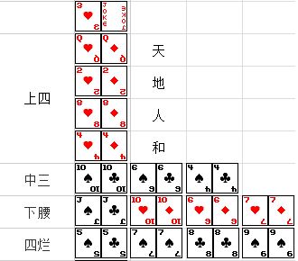

* **牌型比较**：丁皇＞对子＞奶狗＞天杠＞地杠＞散牌。如果牌型相同，则按单牌顺序比较该组中最大的那张牌的大小。分牌后，若头牌和尾牌都比其他玩家大或者头牌和尾牌中，一个平一个大，则为胜利；若头牌和尾牌都比人家小，则为失败；若头牌和尾牌一个大一个小，则为平局。其中分配出来的头牌要大于或等于尾牌，若不是，则客户端自动对调。

|  |
| --- |
|  |

|  |  |  |  |  |
| --- | --- | --- | --- | --- |
| **名 称** | | **说 明** | | **图 例** |
| 丁 皇 | | | 红3＋大王 | http://image.qpgame.com/images/games/cximg_01.gif |
| 对 子 | | 由两张花色相同，数字相同的牌组成的牌组。不同的对子有不同的名称。 | | http://image.qpgame.com/images/games/cximg_13.gif |
| 奶 狗 | | 红q＋9 | | http://image.qpgame.com/images/games/cximg_14.gif |
| 天 杠 | | 红q＋8 | | http://image.qpgame.com/images/games/cximg_15.gif |
| 地 杠 | | 红2＋8 | | http://image.qpgame.com/images/games/cximg_16.gif |
| 散 牌 | | 无法构成上述牌型的牌，皆为散牌。散牌需要将牌面上的数字相加，然后取个位数字为散牌所代表的点数，点数较大的一方赢。若点数（指0-9点）相同，则比较该组中最大那张牌的大小。  Q是2点，J是1点，大王是6点，其他点数按照牌面数字计算。 | | http://image.qpgame.com/images/games/cximg_17.gif |
| **其他牌型说明** | | | | |
| 三花十 | 红10＋黑10＋j。三花十既不大于任何牌，也不小于任何牌，拿到后可直接丢（本局结束后将返还该局投入额），若不点丢，那么该牌型将失效。 | | | http://image.qpgame.com/images/games/cximg_29.gif |
| 三花六 | 红6＋黑6＋大王。三花六既不大于任何牌，也不小于任何牌，拿到后可直接丢（本局结束后将返还该局投入额），若不点丢，那么该牌型将失效。 | | | http://image.qpgame.com/images/games/cximg_30.gif |

### 2.3 牌型名称

需要显示的牌型名称如下，其它牌型直接显示X点：

**丁 皇：**红3＋大王

**天 牌：**一对红Q **地 牌：**一对红2 **人 牌：**一对红8 **和 牌：**一对红4

**梅 十：**一对黑10 **板 凳：**一对黑4 **长 三：**一对黑6

**虎 头：**一对黑J **苕 十：**一对红10 **猫 猫：**一对红6 **膏 药：**一对红7

**对 子**：一对黑5、一对黑7、一对黑8、一对黑9（就显示对X）

**奶 狗**：红Q＋9 **天 杠**：红Q＋8 **地 杠**：红2＋8

**天关九**：红Q＋7 **地关九**：红2＋7 **灯笼九**：红8＋J **和五九**：红4＋5

**板五九**：黑4＋5 **丁长九**：黑6+红3 **梅十九**：黑10＋9

**丁猫九**：红3＋红6 **乌龙九**：黑8＋J **苕十九**：红10＋9

### 2.4 结算规则

* 胜利者获得游戏币=所有牌型比自己小的玩家下注的游戏币（从单个玩家手中赢得的游戏币不超过自己的下注数）数之和。

失败者扣除游戏币=比自己大的玩家的下注数之和（不超过自己的下注数）。

* **尾大吃皮**：按照尾牌大小排序,尾牌最大的先操作（同尾牌大小时，比头牌，同头牌时，系统随机），每个玩家主动跟尾牌比自己小的玩家比。也就是说当2个平局玩家（或以上）同时比另外一个玩家牌大，尾牌最大的那个玩家赢游戏币。而之前丢牌玩家的游戏币，也由剩余玩家中尾牌最大的赢得。

### 2.5 轮庄规则

* 当有玩家退出或第一次开始时随机选择一位玩家为庄家，其他情况以逆时针方向轮庄（轮庄主要是为了确定位置）。

## 3.游戏界面

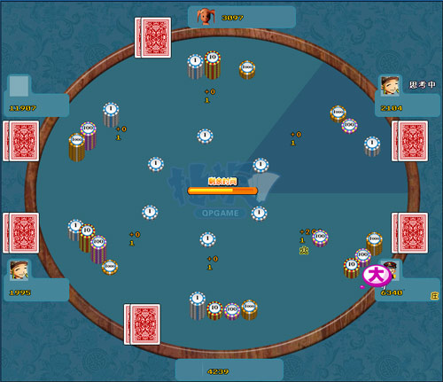

## 4.游戏流程

* **玩家就绪**：新玩家进入牌桌，有15S时间选择是否开始，点击开始就进入就绪状态。上局玩家确定结算后，进入就绪状态，有30S时间选择。所有玩家就绪即开始本局游戏。
* **设置簸簸**：游戏开始前，玩家需要先选择适量的游戏币放入簸簸，这部分游戏币就是玩家在游戏中所能下注或损失的最大金额，每局开始时，自动将底放入簸簸中。随着游戏的进行，这部分金额会增加或减少，但除非玩家退出牌桌或有新玩家加入，否则玩家不能将这部分游戏币取走，只能往里面添加。选择好游戏币后，点击"簸簸"便可以确定放入数，开始游戏了。设置簸簸有30S时间，到时不做选择不放入游戏币。单次加入额分别为底注1/10、底注、10倍底注，每个额度最多加10次。

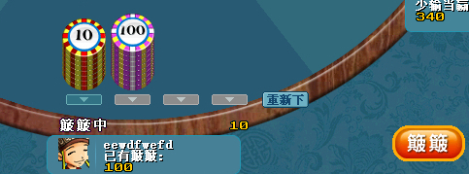

* **发牌：**游戏开始之后，每个玩家都会直接获得两张暗牌，这两张牌只能由玩家自己看到，不会被其他玩家看到。发牌完毕后并轮到玩家发话时（从庄家开始逆时针发话，每次发话时间30S，到时间不发话丢牌），玩家的右侧会出现如下功能按钮：

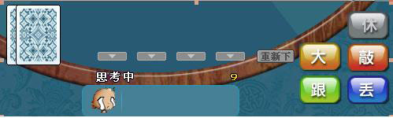

* **二轮、三轮发牌、发话**：在发牌结束后，玩家可以根据自己的暗牌来决定接下来的行动，可供选择的行动为(发话后在牌桌上显示该玩家的行动)：

**大**：如果玩家觉得自己的牌不错，可以点击面前的游戏币往牌池中下注，之后点大则可以下注了。

**跟**：如果前面有玩家往牌池中下注，后续玩家可以选择跟。跟则下与之前的玩家下注金额一样的游戏币，如果簸簸中的游戏币不足，则会全部下注，此时相当于"敲"。

**休**：当玩家想观望一下场上局势，则可以选择休，此时不会往牌池中下注。需要注意的是，如果之前有人"大"则此时无法选择休。若某一轮所有玩家都选择休，则该局结束，退回所有玩家的下注游戏币。

**敲**：将簸簸中所有游戏币全部下注。敲之后，系统会默认玩家每局都跟。

**丢**：放弃已经下注的金额，退出该轮游戏。

* **分牌：**说话结束后，由所有未丢牌的玩家分出头牌和尾牌，点击任意两张牌到另外一边，其中头牌会大于或等于尾牌，系统会根据头尾大小自动调换顺序，分牌结束后根据头牌和尾牌来比较大小确定胜负。分牌时间30S，到时不分，系统从左至右中间分开。

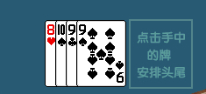

* **结算**：所有人分牌结束后，即弹出结算界面，显示每个玩家的投入、分得、净收入游戏币。结算时间30S，到时不选，退出牌桌。点击结束可退出牌桌。

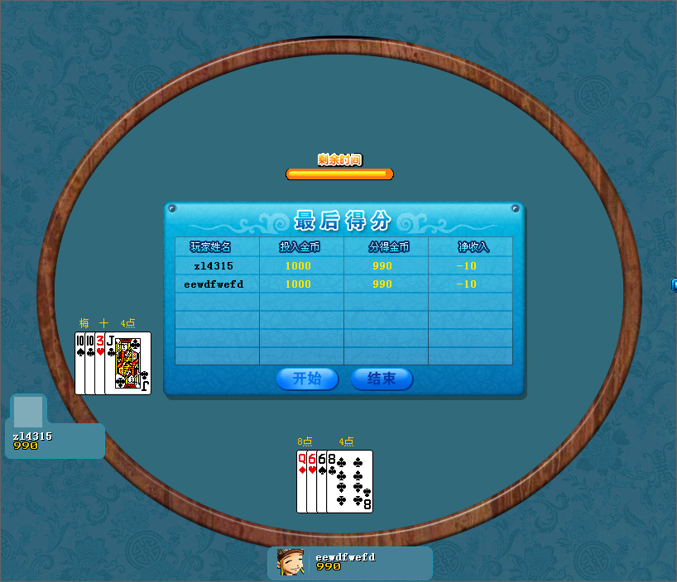

## 5.机器人AI

* 机器人在簸簸中只加入底注。
* 机器人默认休牌、如果不能休则跟牌。
* 机器人分牌时，分出一组最大牌。

## 6.掉线及逃跑

* 玩家掉线及逃跑时，直接自动丢牌。